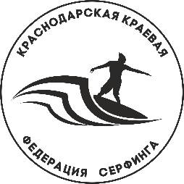

Физкультурно-спортивная общественная организация
«Краснодарская краевая Федерация Серфинга»

Чемпионат Краснодарского края по серфингу
в дисциплине «Длинная доска»

Город-курорт Геленджик, ул. Революционная, д.48, «Маяк-Рассвет»,
пляжная территория Толстого мыса
18 Января 2025 г.
Мужчины

Фамилия, Имя, Отчество | Дата рождения | Разряд | Команда | Место
Черепенников Антон Олегович | 08.11.1987 | 2 разряд | г. Сочи | 1
Догадов Денис Игоревич | 27.09.1984 | 2 разряд | г. Сочи | 2
Терентьев Андрей Владимирович | 27.12.1985 | Б/р | г. Краснодар | 3
Михеев Павел Витальевич | 28.09.1985 | 3 разряд | г. Сочи | 4
Рожков Андрей Викторович | 22.02.1982 | Б/р | г. Геленджик | 5
Василенко Денис Вячеславович | 15.07.1983 | 2 разряд | г. Сочи | 6
Асмолов Дмитрий Юрьевич | 29.01.1998 | Б/р | г. Геленджик | 7
Смирнов Антон Александрович | 07.02.1987 | Б/р | пгт. Новомихайловский | 8
Черкасов Алексей Алексеевич | 24.12.1990 | Б/р | г. Краснодар | 9

Главный Судья Волков Д.А.

